LECCION 2 – TEMA 2A – RESUMEN
VULNERABILIDAD, AMENAZA Y RIESGO
Amenaza es la posibilidad de que una persona o algo aproveche una vulnerabilidad y viole la seguridad. Una amenaza puede tener una motivación intencional o ser no intencional.
Actor de amenaza o agente de amenaza: La persona o cosa que representa la amenaza se denomina.
Vector de amenaza: La ruta o herramienta que utiliza un actor de amenaza malicioso.
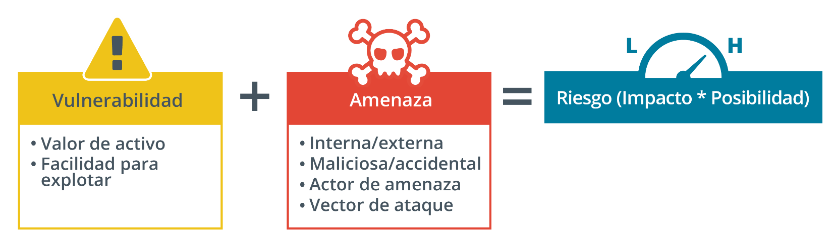

ATRIBUTOS DE LOS ACTORES DE AMENAZAS
Creación de perfiles de tipos y comportamientos de actores de amenazas: Este análisis implica identificar los atributos de ubicación, capacidad, recursos/financiamiento y motivación de los actores de amenazas.
- Un actor de amenaza externo: No tiene cuenta ni acceso autorizado al sistema objetivo.
- Un actor de amenaza interno o insider: se le concedieron permisos en el sistema. Por lo general, se trata de un empleado; sin embargo, las amenazas internas también pueden surgir de contratistas y socios comerciales.
actor de amenaza interno involuntaria o inadvertida suele deberse a la falta de conciencia o al descuido, por ejemplo, de los usuarios que demuestran una mala gestión de contraseñas.

Nivel de sofisticación/capacidad se refiere a la capacidad de un actor de amenaza para utilizar técnicas y herramientas de explotación avanzadas.
- El actor de amenaza: Menos capaz confía en herramientas de ataque básicas que están ampliamente disponibles.
- El actor de amenaza: más capaz pueden crear nuevos exploits en sistemas operativos, software de aplicaciones y sistemas de control integrados.
- El actor de amenaza: Mas alto podría usar herramientas no cibernéticas, como activos políticos o militares.

MOTIVACIONES DE LOS ACTORES DE AMENAZAS
La motivación es la razón del actor de amenaza para perpetrar el ataque.
Como podemos analizar las motivaciones, primero es conveniente considerar las estrategias generales que un actor de amenaza podría usar para lograr un objetivo:
- Interrupción del servicio: impide que una organización trabaje como lo hace normalmente. Esto podría implicar un ataque a su sitio web o el uso de malware para bloquear el acceso a servidores y estaciones de trabajo de los empleados. La interrupción del servicio puede ser un fin en sí mismo si la motivación del actor de amenaza es sembrar el caos o vengarse.
- Exfiltración de datos: transfiere una copia de algún tipo de información valiosa de una computadora o red sin autorización. Un actor de amenaza podría realizar este tipo de robo porque quiere el activo de datos para sí mismo, porque puede utilizar esta pérdida como chantaje o para venderlo a un tercero.
- Desinformación: falsifica algún tipo de recurso de confianza, como cambiar el contenido de un sitio web, manipular motores de búsqueda para inyectar sitios falsos o usar bots para publicar información falsa en sitios de redes sociales.
Puede relacionar estas estrategias con la forma en que afectan a la tríada de CIA: la exfiltración de datos compromete la confidencialidad, la desinformación ataca la integridad y la interrupción del servicio apunta a la disponibilidad.

Motivaciones caóticas
En los primeros tiempos de Internet, muchos ataques de interrupción del servicio y desinformación se perpetraban con el simple objetivo de causar caos.

Motivaciones financieras
A medida que la piratería y el malware se volvieron más sofisticados y se comercializaron mejor, las oportunidades de usarlos con fines lucrativos crecieron rápidamente. Si un atacante consigue robar datos, podría venderlos a terceros.
- Chantaje/Blackmail es exigir un pago para evitar la divulgación de información. Un actor de amenaza podría haber robado información o creados datos falsos que hacen que parezca que el objetivo ha cometido un delito.
- Extorsión es exigir un pago para evitar o detener algún tipo de ataque.
- Fraude es falsificar registros. El fraude interno podría implicar la manipulación de cuentas para malversar fondos o inventar los datos de los clientes para lavar dinero.

Motivaciones políticas
Una motivación política significa que el actor de amenaza utiliza un ataque para provocar algún tipo de cambio en la sociedad o la gobernanza.
- Un empleado que actúa como denunciante debido a alguna preocupación ética sobre el comportamiento de la organización.
- Un grupo de campaña que interrumpe los servicios de una organización que cree que actúa en contradicción con sus creencias éticas o filosóficas.
- Un Estado nación (Nation-state) que utiliza la interrupción del servicio, la exfiltración de datos o la desinformación contra organizaciones gubernamentales o empresas en otro estado con fines bélicos.

Para recapitular, entre las motivaciones de los actores de amenaza están:
Motivaciones Políticas
Motivaciones Financiera
Motivaciones Caóticas

#######################################################################################
HACKERS Y HACKTIVISTAS
Hacker describe a una persona que tiene las habilidades para acceder a los sistemas informáticos a través de medios no autorizados o no aprobados.
- Un hacker de sombrero blanco siempre busca autorización para realizar pruebas de penetración de sistemas privados y propietarios.
- Un atacante sin formación es aquel que utiliza herramientas de hacking sin entender exactamente cómo funcionan o sin tener la capacidad de diseñar ataques nuevos. Es posible que las intenciones de estos atacantes no tengan un objetivo específico ni un propósito fundado más allá de llamar la atención o demostrar habilidades técnicas.
- Un grupo hacktivista, como Anonymous, WikiLeaks o LulzSec, utiliza armas cibernéticas para promover una agenda política. Los hacktivistas podrían intentar utilizar la exfiltración de datos para obtener información confidencial y divulgarla al público, realizar ataques por interrupción del servicio o alterar la apariencia de sitios web para difundir desinformación.
ACTORES DE ESTADOS NACIÓN (NATION-STATE ACTORS)
Amenaza persistente avanzada (APT): Se refiere a la capacidad de un adversario para lograr un compromiso continuo de la seguridad de la red (obtener y mantener el acceso) a través de una variedad de herramientas y técnicas.
Investigadores como The MITRE Corporation informan sobre las actividades del crimen organizado y los actores de tipo Estado nación.

involuntaria o inadvertida suele deberse a la falta de conciencia o al descuido, por ejemplo, de los usuarios que demuestran una mala gestión de contraseñas.

LECCION 2 – TEMA 2 B - RESUMEN
SUPERFICIE DE ATAQUE Y VECTORES DE AMENAZA
Cualquier ubicación o método en el que un actor de amenaza pueda interactuar con un puerto de red, una aplicación, una computadora o un usuario es parte de una posible superficie de ataque.
Minimizar la superficie de ataque significa restringir el acceso para que solo se permitan unos pocos puntos de conexión, protocolos/puertos y servicios/métodos conocidos.
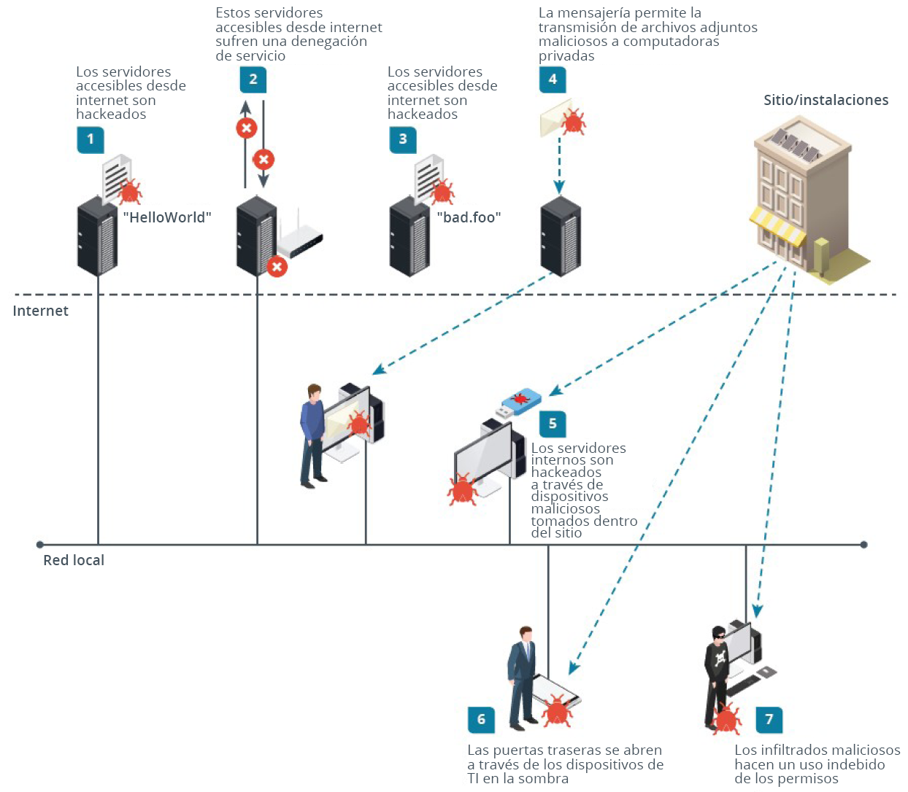

Evaluación de la superficie de ataque.
Para evaluar la superficie de ataque, debe considerar los atributos de los actores de amenazas que representan el mayor riesgo para su organización.
Por ejemplo, la superficie de ataque para un actor externo debería ser mucho menor que la de una amenaza interna.

Un vector de amenaza es la ruta que utiliza un actor de amenaza para ejecutar un ataque de exfiltración de datos, interrupción del servicio o desinformación
Los términos “vector de amenaza” y “vector de ataque” por lo general se consideran sinónimos. Algunas fuentes distinguen el uso de:
vector de amenaza para referirse al análisis de la superficie de ataque potencial y
vector de ataque para analizar un exploit que se ejecutó con éxito.
VECTORES DE SOFTWARE VULNERABLE
Sistemas y aplicaciones no compatibles
Un sistema no compatible es aquel en el que su proveedor ya no desarrolla actualizaciones ni parches. A menos que la propia organización pueda parchear el código defectuoso, estos servicios y aplicaciones serán muy vulnerables a los exploits.

Una estrategia para lidiar con aplicaciones no compatibles que no se pueden reemplazar es tratar de aislarlas de otros sistemas. La idea es reducir las oportunidades para que un actor de amenaza acceda a la aplicación vulnerable y ejecute código de exploit. El uso del aislamiento como sustituto de la administración de parches es un ejemplo de control compensatorio.

VECTORES DE RED

El software vulnerable brinda a un actor de amenaza la oportunidad de ejecutar código malicioso en un sistema. Para hacerlo, el actor de amenaza debe poder ejecutar código de exploit en el sistema o en una red para desencadenar la vulnerabilidad.
- Una técnica de exploit Remoto significa que la vulnerabilidad se puede explotar enviando código al destino a través de una red y no depende de una sesión autenticada con el sistema para ejecutarse.
- Una técnica de exploit Local significa que el código de exploit debe ejecutarse desde una sesión autenticada en la computadora. El ataque aún podría ocurrir a través de una red, pero el actor de amenaza necesita usar algunas credenciales válidas o secuestrar una sesión existente para ejecutarlo.

Algunos vectores de amenaza específicos que se asocian con redes no seguras son los siguientes:
- Acceso directo
- Red cableada:
- Red remota e inalámbrica:
- Acceso a la nube:
- Red Bluetooth:
- Credenciales predeterminadas:
- Puerto de servicio abierto:

VECTORES BASADOS EN SEÑUELOS
Si el actor de amenazas no puede obtener acceso suficiente para ejecutar directamente un exploit de manera remota o local, un señuelo podría engañar a un usuario para que facilite el ataque. Los siguientes medios se utilizan habitualmente como señuelos:
- Dispositivo extraíble
- Archivo ejecutable
- Archivos de documento
- Archivos de imagen

VECTORES BASADOS EN MENSAJES
Para un señuelo basado en archivos, el actor de amenazas necesita un mecanismo para entregar el archivo y un mensaje que engañará a un usuario para que abra el archivo en su computadora.
- Correo electrónico
- Servicio de mensajes cortos (SMS)
- Mensajería instantánea (IM)
- Web y de redes sociales

SUPERFICIE DE ATAQUE DE LA CADENA DE SUMINISTRO

Gestión de adquisiciones Es el proceso de garantizar fuentes confiables de equipos y software y se distinguen varios tipos de relaciones:
- Proveedor mayorista: obtiene productos directamente de un fabricante para venderlos al por mayor a otras empresas. Este tipo de operación se denomina de empresa a empresa (B2B).
- Proveedor minorista: obtiene productos de proveedores mayoristas para venderlos a empresas minoristas (B2B) o directamente a clientes (B2C). Un proveedor minorista puede agregar algún nivel de personalización y soporte directo.
- Socio comercial: implica una relación más estrecha en la que dos empresas comparten objetivos y oportunidades de marketing bastante alineados.

Cada proveedor mayorista y minorista tiene su propia cadena de suministro. Por ejemplo, un fabricante y proveedor de placas madre utilizará empresas para producir componentes de chips individuales. La cadena de suministro se extiende a la distribución, por lo que las empresas de reparto y mensajería forman parte de ella.

Esta amplitud y complejidad de la cadena de suministro expone a las organizaciones a una enorme superficie de ataque. Por ejemplo, para que una placa madre de una computadora sea confiable, la cadena de suministro del fabricante del chip, el desarrollador del código de firmware, el revendedor OEM, la empresa de reparto y el personal administrativo responsable de proporcionar el dispositivo informático al usuario final deben ser confiables. Cualquier persona con el tiempo y los recursos para modificar el firmware de la computadora podría crear un acceso de puerta trasera. Lo mismo se aplica a cualquier hardware, software o servicio de computadora o red.

LECCION 2 – TEMA 2C - RESUMEN
VECTORES HUMANOS

Las personas que operan las computadoras y cuentas son parte de la superficie de ataque a la que se hace referencia como vectores humanos.

SUPLANTACIÓN Y PRETEXTING

Suplantación simplemente significa pretender ser otra persona. Es una de las técnicas básicas de ingeniería social.
Persuasivo/consenso/agrado: convence al objetivo de que la solicitud es natural y que sería descortés o \"extraño\" rechazarla.
Coerción/amenaza/urgencia: intimida al objetivo con una apelación falsa a la autoridad o penalización, como ser despedido o no actuar lo suficientemente rápido como para evitar algún resultado grave.
Pretexting (pretexto): Es el uso de una historia cuidadosamente elaborada con detalles convincentes o intimidantes

PHISHING Y PHARMING
Phishing (suplantación de identidad) es una combinación de ingeniería social y suplantación. Persuade o engaña al objetivo para que interactúe con un recurso malicioso disfrazado de uno de confianza.
Vishing (suplantación de identidad por voz): un ataque de phishing realizado a través de un canal de voz (teléfono o VoIP, por ejemplo).
Smishing (suplantación de identidad por SMS): un ataque de phishing que utiliza las comunicaciones por mensaje de texto del servicio de mensajes cortos (SMS) como Vector De Amenaza.
pharming (redireccionamiento) es aquel que redirige a los usuarios de un sitio web legítimo a uno malicioso, se lleva a cabo instalado malware en el host local de la victima o infectando los servidores DNS

TYPOSQUATTING
Typosquatting (allanamiento de error tipográfico) significa que el actor de amenazas registra un nombre de dominio muy similar a uno real, como suplantar ejemplo.com por ejenplo.com.

COMPROMISO DE CORREO ELECTRÓNICO EMPRESARIAL
El Actor de amenazas se hace pasar por un colega, socio comercial o proveedor. Es probable que el actor de la amenaza realice un reconocimiento para obtener un conocimiento detallado del objetivo y el mejor enfoque psicológico y pretextos para engañarlo.

Terminología similar a ataques en específico:
Spear phishing (phishing dirigido contra un objetivo específico)
Whaling (phishing dirigido a oficiales corporativos de alto nivel)
Fraude del CEO (hacerse pasar por el director general)
Angler phishing (utilizar las redes sociales como vector).

Suplantación de marca y desinformación
El actor de amenazas dedica recursos a duplicar con precisión los logotipos y el formato de una empresa (fuentes, colores y estilos de encabezado y cuerpo de párrafos) para hacer que un mensaje de phishing o un sitio web de pharming sea una falsificación visualmente convincente.

La malinformación hace referencia a repetir afirmaciones o rumores falsos sin la intención de engañar (No Intencionada).
La desinformación hace referencia a una motivación intencional para engañar

Watering hole attack
Es una estrategia sofisticada de ciberataque dirigido a organizaciones específicas. Consiste en infectar con malware sitios web legítimos y de confianza que son frecuentados regularmente por los empleados del objetivo.
El atacante primero estudia los hábitos de navegación de las potenciales víctimas para identificar los sitios web que visitan con frecuencia. Luego, inyecta código malicioso en esos sitios web, aprovechando vulnerabilidades conocidas o incluso cero-day

